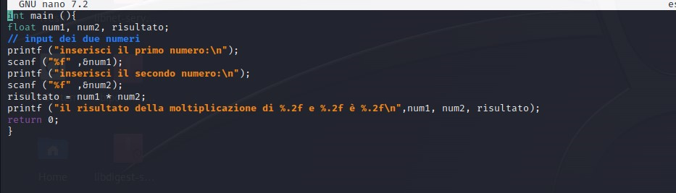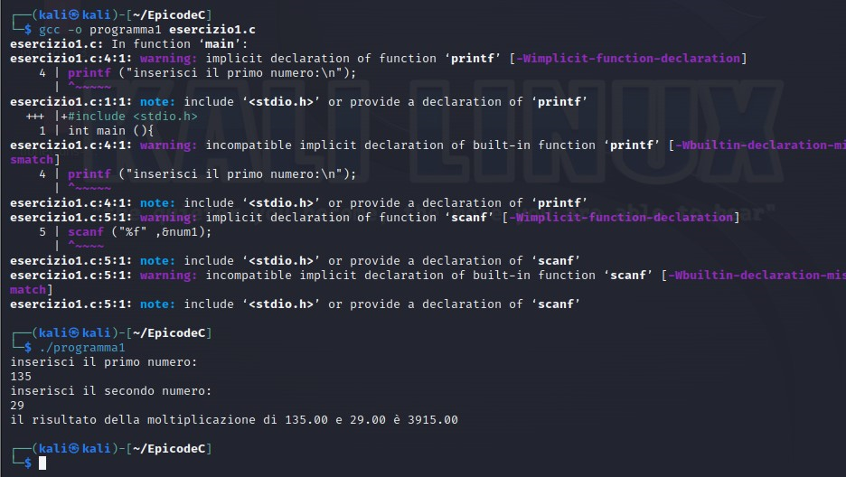

Per prima cosa su Kali Linux ho creato la cartella EpicodeC e al suo interno il file Esercizio1.c. Ho utilizzato la libreria (stdio.h) per consentire al programma di interagire con l'utente tramite il terminale. Attraverso le funzioni printf() e scanf(), ho dato il comando per inserire i due numeri. Poi ho utilizzato il segno di moltiplicazione (*) per eseguire l'operazione di moltiplicazione tra i due numeri inseriti. Successivamente, ho utilizzato la funzione printf() per mostrare il risultato della moltiplicazione nel terminale. Utilizzando il comando gcc -o programma1 esercizio1.c ho creato un eseguibile chiamato programma1 e con il comando ./programma1 ho inserito i due numeri della moltiplicazione.
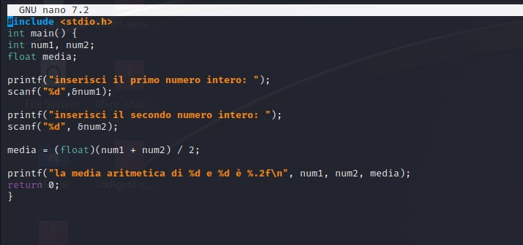
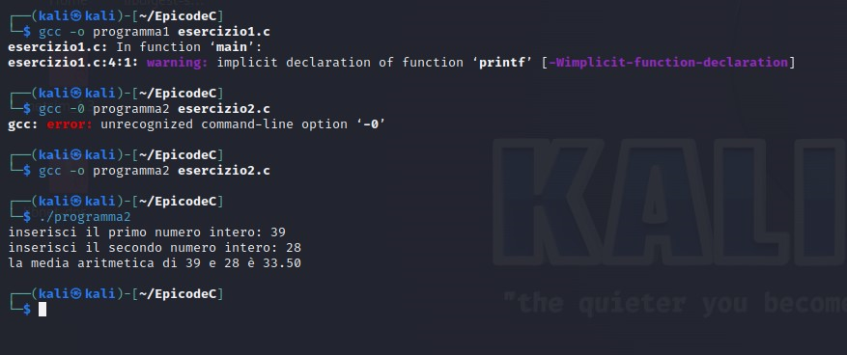

Nel secondo esercizio, ho utilizzato gli stessi comandi di base per l'input dell'utente, ma ho cambiato l'operazione matematica eseguita e l'output mostrato. L'operazione eseguita è stata la somma (+) dei due numeri invece della moltiplicazione. Per calcolare la media, ho diviso la somma per 2 utilizzando l'operatore di divisione (/).Infine sempre col comando ggc -o ho creato l’eseguibile programma 2 e con il comando ./programma2 ho inserito i due numeri.

